- 实验目的
本实验希望学生设计C程序，在UNIX的终端上完成命令行的解释，以体会进程的特点，以及父子进程间的相互关系。

- 实验内容
在程序中输入命令，保存此命令并创建子程序执行该命令；
当该命令以&结尾时，子程序将与父程序并发执行；
当命令为“history”时，程序列出最近十条程序；
当命令为“！！”时，子程序执行最近一条命令；
当命令为“！”加一数字，子程序执行以前的第N条命令，N为该数字；
当命令为“exit”时，退出该程序。
创建信号处理器，当“ctrl c”按下后，列出最近十条命令。

备注：此实验内容为操作系统原理第九版要求，增加了第七版的信号处理。

- 实验环境
Ubuntu 64位

- 实验结果
界面如下：
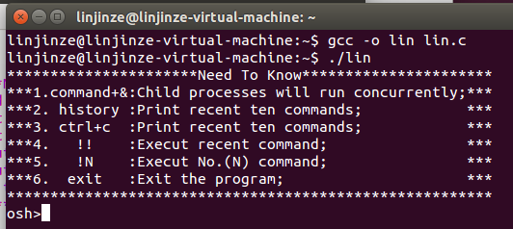
正常命令如下：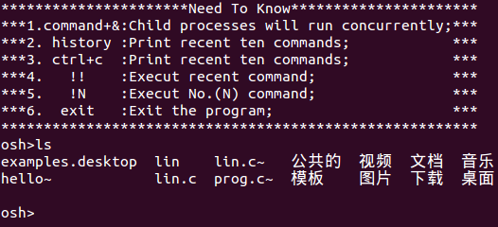

1、在命令后加“&”：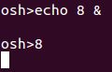（因子程序并行执行，“osh>”和“8”的输出出现混乱）
2、命令为“history”或“ctrl c” 被按下后:
成功：
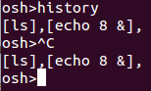
失败：
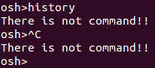
3、命令为“！！”：
成功：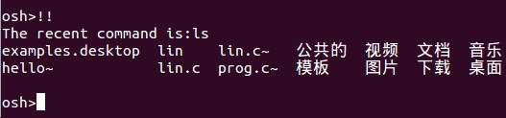
失败：
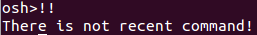
4：命令为“！“+数字：
成功：
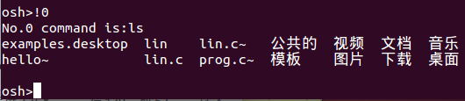
失败：
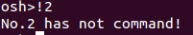
5、命令为“exit”： 